关于复旦和飞利浦的非接触卡差异说明

上海复旦微电子提供的FM11RF08（1K BYTE）、FM11RF32（4K BYTE）分别和飞利浦公司的PHILIPS S50、PHILIPS S70相对应。同样遵循ISO14443-TYPEA通讯协议；操作指令、流程及加密算法互相完全兼容。同样的非接触读卡机具可以同时完成对上述4种卡片的操作。
FM11RF08 和 PHILIPS S50 除了初始密码设定有可能不同外，两者是可以完全兼容的，可以互换使用，存储区结构同为下图所示：
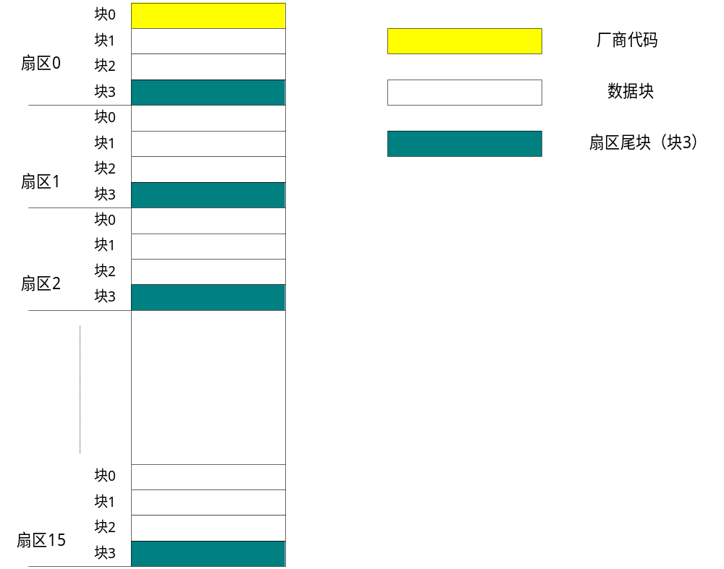

FM11RF32 和 PHILIPS S70 的存储区结构略有不同，FM11RF32的4K EEPROM 是FM11RF08（或S50）存储区结构的扩展，即扇区数从16个扩展为64个，每个扇区还是由4个数据块组成，每块有16个字节，每个扇区的块3存放密码和权限控制信息。如下图所示：

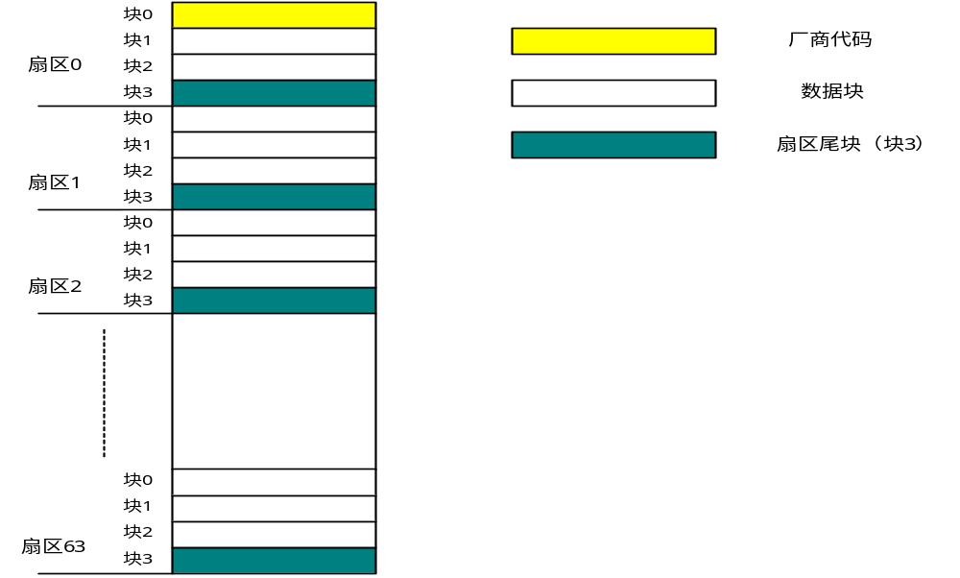
PHILIPS S70也是4K EEPROM，它的前32个扇区结构与FM11RF08（或S50）的完全相同，每个扇区也是由4个数据块组成，每个块有16个字节，每个扇区的块3存放密码和权限控制信息。后8个扇区每个扇区由16个数据块组成，每块有16个字节，每个扇区的块15存放密码和权限控制信息。如下图所示：
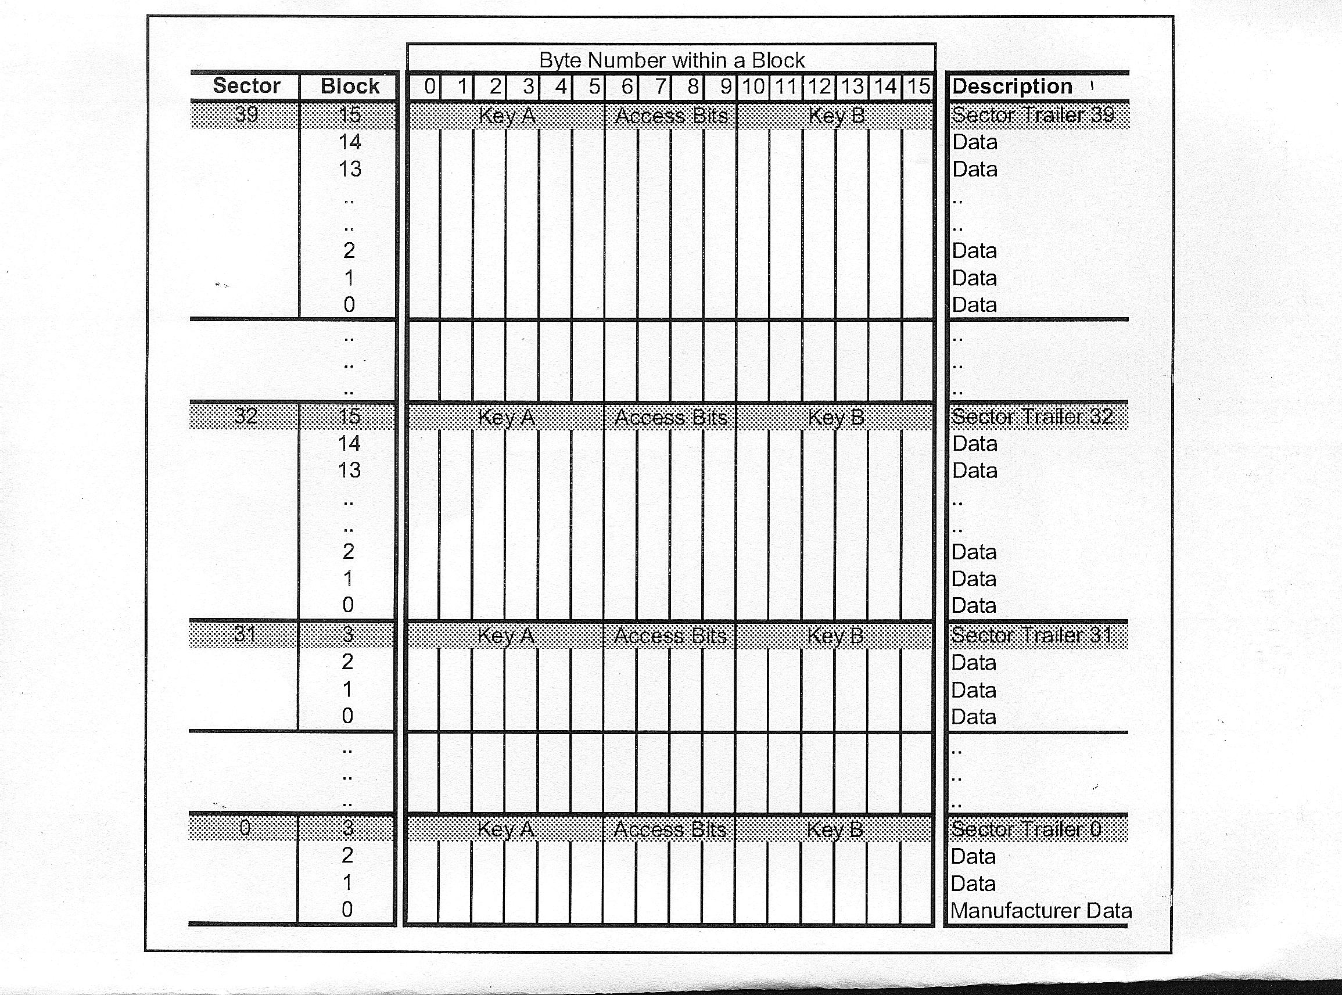

因此对FM11RF32卡的底层读写程序不需修改，因为每个扇区的操作和FM11RF08（或S50）卡完全相同，只需要把0~15的扇区号扩展为0~63（或块号从0~63扩展到0~256）即可。
四种卡的具体比较如下表所示：
型号  区别 | FM11RF08 | FM11RF32 | S50 | S70
容量 | 8k bit | 32k bit | 8k bit | 32k bit
电容 | 16PF | 16PF | 16PF | 16PF
分区格式 | 16sector*4block*16byte | 64sector*4block*16byte | 16sector*4block*16byte | 32sector*4block*16byte  +8sector*16block*16byte
Request返回 | 04 00 | 04 00 | 04 00 | 02 00
Select返回 | 08 | 20 | 08 | 18
通讯协议 | ISO14443-typeA | ISO14443-typeA | ISO14443-typeA | ISO14443-typeA
加密算法 | 兼容Mifare 1 | 兼容Mifare 1 | Mifare 1 | Mifare 1
初始密码（一般市场惯例） | KeyA：FFFFFFFFFFFF  KeyB：FFFFFFFFFFFF | KeyA：FFFFFFFFFFFF  KeyB：FFFFFFFFFFFF | KeyA：A0A1A2A3A4A5  KeyB：B0B1B2B3B4B5 | KeyA：A0A1A2A3A4A5  KeyB：B0B1B2B3B4B5

